Тұрғын үй құрылысына үлестік қатысу саласындағы мемлекеттік көрсетілетін қызметтер регламенттерін бекіту туралы
Күшін жойған
Атырау облысы әкімдігінің 2017 жылғы 28 желтоқсандағы № 357 қаулысы. Атырау облысының Әділет департаментінде 2018 жылғы 16 қаңтарда № 4046 болып тіркелді. Күші жойылды - Атырау облысы әкімдігінің 2019 жылғы 25 желтоқсандағы № 304 (алғашқы ресми жарияланған күнінен кейін күнтізбелік он күн өткен соң қолданысқа енгізіледі) қаулысымен
Ескерту. Күші жойылды - Атырау облысы әкімдігінің 25.12.2019 № 304 (алғашқы ресми жарияланған күнінен кейін күнтізбелік он күн өткен соң қолданысқа енгізіледі) қаулысымен.
"Мемлекеттік көрсетілетін қызметтер туралы" Қазақстан Республикасының 2013 жылғы 15 сәуірдегі Заңының 16-бабының 3-тармағына сәйкес Атырау облысы әкімдігі ҚАУЛЫ ЕТЕДІ:
1. Мыналар:
1) осы қаулының 1-қосымшасына сәйкес "Үлескерлердің ақшасын тартуға рұқсат беру" мемлекеттік көрсетілетін қызмет регламенті;
2) осы қаулының 2-қосымшасына сәйкес "Тұрғын үй құрылысына үлестік қатысу туралы шарттың есептік жазбасы туралы үзінді беру" мемлекеттік көрсетілетін қызмет регламенті бекітілсін.
2. Осы қаулының орындалуын бақылау Атырау облысы әкімінің орынбасары Ж.А. Сүйіншәлиевке жүктелсін.
3. Осы қаулы әділет органдарында мемлекеттік тіркелген күннен бастап күшіне енеді және ол алғашқы ресми жарияланған күнінен кейін күнтізбелік он күн өткен соң қолданысқа енгізіледі.
Облыс әкімі | Н. Ноғаев
Атырау облысы әкімдігінің
2017 жылғы "28" желтоқсандағы
№ 357 қаулысына 1-қосымша
Атырау облысы әкімдігінің
2017 жылғы "28" желтоқсандағы
№ 357 қаулысымен бекітілген
"Үлескерлердің ақшасын тартуға рұқсат беру" мемлекеттік көрсетілетін қызмет регламенті
1. Жалпы ережелер
1. "Үлескерлердің ақшасын тартуға рұқсат беру" мемлекеттік көрсетілетін қызметін (бұдан әрі - мемлекеттік көрсетілетін қызмет) Атырау облысы, Атырау қаласы мен аудандардың жергілікті атқарушы органдары (бұдан әрі - көрсетілетін қызметті беруші) көрсетеді.
Өтінішті қабылдау және мемлекеттік көрсетілетін қызметтің нәтижесін беру көрсетілетін қызметті берушінің кеңсесі арқылы жүзеге асырылады.
2. Мемлекеттік қызмет көрсету нысаны: қағаз түрінде.
3. Мемлекеттік қызмет көрсету нәтижесі – Қазақстан Республикасының Инвестициялар және даму министрінің 2017 жылғы 26 маусымдағы № 387 "Тұрғын үй құрылысына үлестік қатысу саласындағы мемлекеттік көрсетілетін қызметтер стандарттарын бекіту туралы" (Нормативтік құқықтық актілерді мемлекеттік тіркеу тізілімінде № 15398 болып тіркелген) бұйрығымен бекітілген "Үлескерлердің ақшасын тартуға рұқсат беру" мемлекеттік көрсетілетін қызметтер стандартының (бұдан әрі – Стандарт) 1-қосымшасына сәйкес үлескерлердің ақшасын тартуға рұқсат беру немесе Стандарттың 10-тармағында көзделген жағдайларда және негіздер бойынша мемлекеттік қызметті көрсетуден бас тарту туралы дәлелді жауап беру.
Мемлекеттік қызмет көрсету нәтижесін беру нысаны: қағаз түрінде.
2. Мемлекеттік қызметті көрсету процесінде көрсетілетін қызметті берушінің құрылымдық бөлімшелерінің (қызметкерлерінің) іс-қимылы тәртібін сипаттау
4. Мемлекеттік қызметті көрсету бойынша рәсімді (іс-қимылды) бастау үшін негіз болып Стандарттың 2-қосымшасына сәйкес нысан бойынша өтініш табылады.
5. Мемлекеттік қызметті көрсету процесінің құрамына кіретін әрбір рәсімнің (іс-қимылдың) мазмұны, оның орындалу ұзақтығы:
1) көрсетілетін қызметті берушінің кеңсе қызметкері көрсетілетін қызметті алушы Стандарттың 9-тармағында көрсетілген қажетті құжаттарды тапсырған сәттен бастап 20 (жиырма) минут ішінде қабылдауды және оларды тіркеуді жүзеге асырады және құжаттарды көрсетілетін қызметті берушінің басшысына жолдайды.
Көрсетілетін қызметті алушы Стандарттың 9-тармағында көзделген тізбеге сәйкес белгіленген мерзімде құжаттардың толық топтамасын ұсынбаған және (немесе) қолданылу мерзімі өтіп кеткен құжаттар ұсынған жағдайда, көрсетілетін қызметті беруші өтінішті одан әрі қараудан бас тартады;
2) көрсетілетін қызметті берушінің басшысы 30 (отыз) минут ішінде құжаттармен танысады және құжаттарды мемлекеттік қызметті көрсету үшін көрсетілетін қызметті берушінің жауапты қызметкеріне жолдайды;
3) көрсетілетін қызметті берушінің жауапты қызметкері 9 (тоғыз) жұмыс күні ішінде ұсынылған құжаттарды тексеріп, мемлекеттік көрсетілетін қызмет нәтижесін дайындайды және оларды қол қою үшін көрсетілетін қызметті берушінің басшысына жолдайды;
4) көрсетілетін қызметті берушінің басшысы 30 (отыз) минут ішінде мемлекеттік көрсетілетін қызмет нәтижесіне қол қояды және көрсетілетін қызметті берушінің кеңсе қызметкеріне жібереді;
5) көрсетілетін қызметті берушінің кеңсе қызметкері мемлекеттік көрсетілетін қызмет нәтижесін тіркейді және 1 (бір) жұмыс күні ішінде көрсетілетін қызметті алушыға береді.
3. Мемлекеттік қызметті көрсету процесінде көрсетілетін қызметті берушінің құрылымдық бөлімшелерінің (қызметкерлерінің) өзара іс-қимыл тәртібін сипаттау
6. Мемлекеттік қызметті көрсету процесіне қатысатын көрсетілетін қызметті берушінің құрылымдық бөлімшелерінің (қызметкерлерінің) тізбесі:
1) көрсетілетін қызметті берушінің кеңсе маманы;
2) көрсетілетін қызметті берушінің басшылығы;
3) көрсетілетін қызметті берушінің жауапты қызметкері.
7. Әрбір рәсімнің (іс-қимылдың) ұзақтығын көрсете отырып, көрсетілетін қызмет берушінің құрылымдық бөлімшелері (қызметкерлері) арасындағы рәсімдер (іс-қимылдар) реттілігінің сипаттамасы осы Регламенттің 1-қосымшасында, "Үлескерлердің ақшасын тартуға рұқсат беру" мемлекеттік қызметін көрсету бизнес-процестерінің анықтамалығы 2-қосымшасында келтірілген.
"Үлескерлердің ақшасын тартуға
рұқсат беру" мемлекеттік
көрсетілетін қызмет регламентіне
1-қосымша
Әрбір рәсімнің (іс-қимылдың) ұзақтығын көрсете отырып, көрсетілетін қызметті берушінің құрылымдық бөлімшелері (қызметкерлері) арасындағы рәсімдер (іс-қимылдар) реттілігінің сипаттамасы

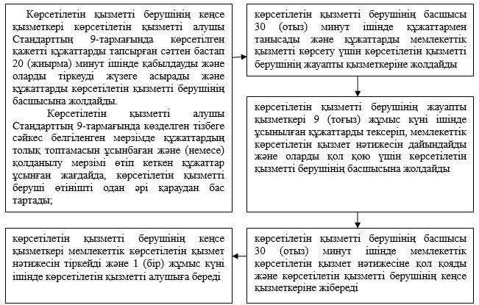

"Үлескерлердің ақшасын тартуға
рұқсат беру" мемлекеттік
көрсетілетін қызмет регламентіне
2-қосымша
"Үлескерлердің ақшасын тартуға рұқсат беру" мемлекеттік көрсетілетін қызметтің бизнес-процестерінің анықтамалығы

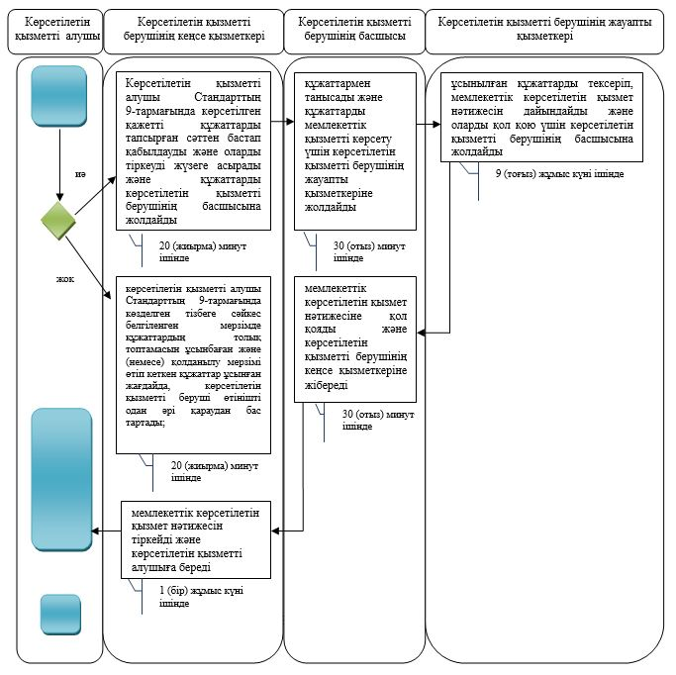

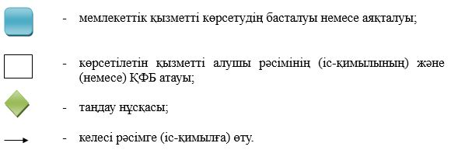

Атырау облысы әкімдігінің
2017 жылғы "28" желтоқсандағы
№ 357 қаулысына 2-қосымша
Атырау облысы әкімдігінің
2017 жылғы "28" желтоқсандағы
№ 357 қаулысымен бекітілген
"Тұрғын үй құрылысына үлестік қатысу туралы шарттың есептік жазбасы туралы үзінді беру" мемлекеттік көрсетілетін қызмет регламенті
1. Жалпы ережелер
1. "Тұрғын үй құрылысына үлестік қатысу туралы шарттың есептік жазбасы туралы үзінді беру" мемлекеттік көрсетілетін қызметін (бұдан әрі - мемлекеттік көрсетілетін қызмет) Атырау облысы, Атырау қаласы мен аудандардың жергілікті атқарушы органдары (бұдан әрі - көрсетілетін қызметті беруші) көрсетеді.
Өтінішті қабылдау және мемлекеттік көрсетілетін қызметтің нәтижесін беру мемлекеттік көрсетілетін қызметті берушінің кеңсесі арқылы жүзеге асырылады.
2. Мемлекеттік қызмет көрсету нысаны: қағаз түрінде.
3. Мемлекеттік қызметті көрсету нәтижесі – Қазақстан Республикасының Инвестициялар және даму министрінің 2017 жылғы 26 маусымдағы № 387 "Тұрғын үй құрылысына үлестік қатысу саласындағы мемлекеттік көрсетілетін қызметтер стандарттарын бекіту туралы" (Нормативтік құқықтық актілерді мемлекеттік тіркеу тізілімінде № 15398 болып тіркелген) бұйрығымен бекітілген "Тұрғын үй құрылысына үлестік қатысу туралы шарттың есептік жазбасы туралы үзінді беру" мемлекеттік көрсетілетін қызмет стандартының (бұдан әрі – Стандарт) 1-қосымшасына сәйкес тұрғын үй құрылысына үлестік қатысу туралы шарттың есептік жазбасы туралы үзінді беру немесе Стандарттың 10-тармағында көзделген жағдайларда және негіздер бойынша мемлекеттік қызметті көрсетуден бас тарту туралы дәлелді жауап.
Мемлекеттік қызмет көрсету нәтижесін беру нысаны: қағаз түрінде.
2. Мемлекеттік қызметті көрсету процесінде көрсетілетін қызметті берушінің құрылымдық бөлімшелерінің (қызметкерлерінің) іс-қимылы тәртібін сипаттау
4. Мемлекеттік қызметті көрсету бойынша рәсімді (іс-қимылды) бастау үшін негіз болып Стандарттың 2-қосымшасына сәйкес нысан бойынша өтініш табылады.
5. Мемлекеттік қызметті көрсету процесінің құрамына кіретін әрбір рәсімнің (іс-қимылдың) мазмұны, оның орындалу ұзақтығы:
1) көрсетілетін қызметті берушінің кеңсе қызметкері көрсетілетін қызметті алушы Стандарттың 9-тармағында көрсетілген қажетті құжаттарды тапсырған сәттен бастап 20 (жиырма) минут ішінде қабылдауды және оларды тіркеуді жүзеге асырады және құжаттарды көрсетілетін қызметті берушінің басшысына жолдайды.
Көрсетілетін қызметті алушы Стандарттың 9-тармағында көзделген тізбеге сәйкес белгіленген мерзімде құжаттардың толық топтамасын ұсынбаған және (немесе) қолданылу мерзімі өтіп кеткен құжаттар ұсынған көрсетілетін қызметті беруші өтінішті одан әрі қараудан бас тартады;
2) көрсетілетін қызметті берушінің басшысы 30 (отыз) минут ішінде құжаттармен танысады және құжаттарды мемлекеттік қызметті көрсету үшін көрсетілетін қызметті берушінің жауапты қызметкеріне жолдайды;
3) көрсетілетін қызметті берушінің жауапты қызметкері 5 (бес) жұмыс күні ішінде ұсынылған құжаттарды тексеріп, мемлекеттік көрсетілетін қызмет нәтижесін дайындайды және оларды қол қою үшін көрсетілетін қызметті берушінің басшысына жолдайды;
4) көрсетілетін қызметті берушінің басшысы 30 (отыз) минут ішінде мемлекеттік көрсетілетін қызмет нәтижесіне қол қояды және көрсетілетін қызметті берушінің кеңсе қызметкеріне жібереді;
5) көрсетілетін қызметті берушінің кеңсе қызметкері мемлекеттік көрсетілетін қызмет нәтижесін тіркейді және 1 (бір) жұмыс күні ішінде көрсетілетін қызметті алушыға береді.
3. Мемлекеттік қызметті көрсету процесінде көрсетілетін қызметті берушінің құрылымдық бөлімшелерінің (қызметкерлерінің) өзара іс-қимыл тәртібін сипаттау
6. Мемлекеттік қызметті көрсету процесіне қатысатын көрсетілетін қызметті берушінің құрылымдық бөлімшелерінің (қызметкерлерінің) тізбесі:
1) көрсетілетін қызметті берушінің кеңсе маманы;
2) көрсетілетін қызметті берушінің басшылығы;
3) көрсетілетін қызметті берушінің жауапты қызметкері.
7. Әрбір рәсімнің (іс-қимылдың) ұзақтығын көрсете отырып, көрсетілетін қызмет берушінің құрылымдық бөлімшелері (қызметкерлері) арасындағы рәсімдер (іс-қимылдар) реттілігінің сипаттамасы осы Регламенттің 1-қосымшасында, "Тұрғын үй құрылысына үлестік қатысу туралы шарттың есептік жазбасы туралы үзінді беру" мемлекеттік қызметін көрсету бизнес-процестерінің анықтамалығы 2-қосымшасында келтірілген.
"Тұрғын үй құрылысына үлестік қатысу
туралы шарттың есептік жазбасы
туралы үзінді беру" мемлекеттік
көрсетілетін қызмет регламентіне
1-қосымша
Әрбір рәсімнің (іс-қимылдың) ұзақтығын көрсете отырып, көрсетілетін қызметті берушінің құрылымдық бөлімшелері (қызметкерлері) арасындағы рәсімдер (іс-қимылдар) реттілігінің сипаттамасы

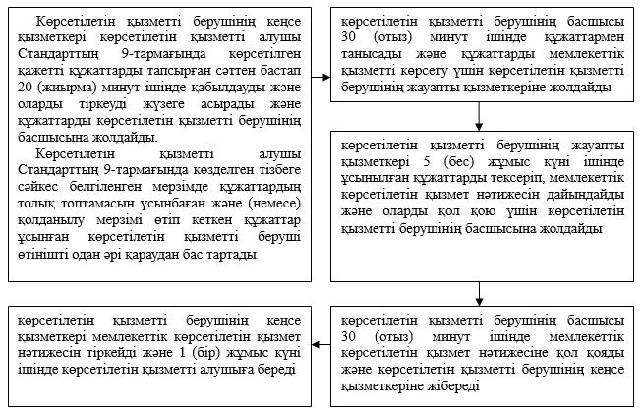

"Тұрғын үй құрылысына үлестік қатысу
туралы шарттың есептік жазбасы
туралы үзінді беру" мемлекеттік
көрсетілетін қызмет регламентіне
2-қосымша
"Үлескерлердің ақшасын тартуға рұқсат беру" мемлекеттік көрсетілетін қызметтің бизнес-процестерінің анықтамалығы

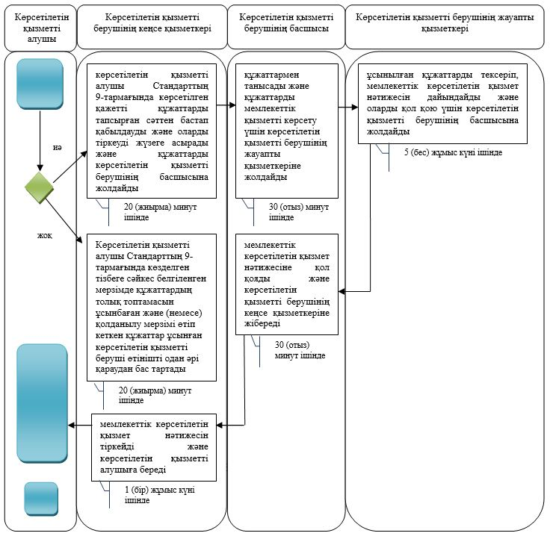

© 2012. Қазақстан Республикасы Әділет министрлігінің «Қазақстан Республикасының Заңнама және құқықтық ақпарат институты» ШЖҚ РМК

